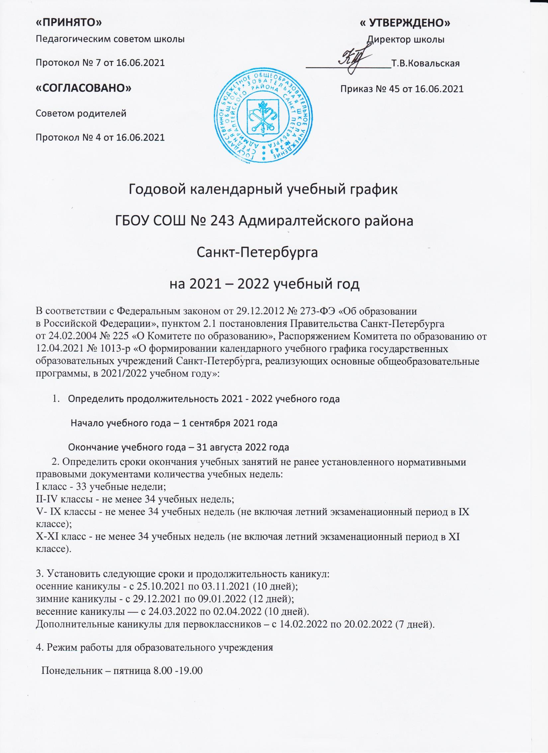
Начало занятий с 9.00 (приход обучающихся осуществляется по графику в соответствии с санитарно-эпидемиологической ситуацией)
Обучение осуществляется в 1 смену.
При обучении в 1 классе используется «ступенчатый» режим
* в сентябре – октябре по 3 урока в день по 35 минут каждый
* в ноябре – декабре по 4 урока по 35 минут каждый
* в январе – мае по 4 урока по 45 минут каждый
Продолжительность урока во 2 – 11 классах составляет 45 минут
Проведение нулевых уроков запрещено.
Все внеурочные занятия проводятся с перерывом 45 минут после окончания последнего урока.
Расписание звонков :
1 урок : 9.00-9. 45
2 урок : 9.55-10.40
3 урок : 11.00-11.45
4 урок : 12.05-12.50
5 урок : 13.00-13.45
6 урок : 13.55-14.40
7 урок : 14.45-15.30
В 2021 – 2022 учебном году в школе открыто 4 группы продленного дня (понедельник – пятница с 13.00 до 19.00).
В воскресенье и в праздничные дни образовательное учреждение не работает.
На период школьных каникул приказом директора устанавливается особый график работы образовательного учреждения.
5. Обеспечить организацию обучения в I-IX классах в условиях пятидневной учебной
недели, а в Х-XI классах в условиях шестидневной учебной недели при соблюдении гигиенических требований к максимальным величинам недельной образовательной нагрузки.

6. Обеспечить проведение промежуточной аттестации на уровнях начального общего
и основного общего образования по четвертям, на уровне среднего общего образования по полугодиям.

7. Итоговая промежуточная аттестация обучающихся II – VIII и Х классов проводится в рамках учебного года с 15.05.2022 по 25.05.2022 года.

8. Государственная (итоговая) аттестация обучающихся IX класса проводится за рамками учебных занятий в мае-июне 2022 года. Сроки проведения ГИА устанавливаются Министерством просвещения Российской Федерации.

